Лабораторная работа №4.

Описание предметной области:

База данных хранит информацию о популярных колодах в карточной игре Hearthstone. В ней игроки создают колоды из 30 имеющихся у них в коллекции карт, принадлежащие любому из 10 представленных в игре классов (что значит, что в колоду нельзя положить карты другого класса). Большинство игроков для игры собирают колоды, созданные известными игроками (стримерами и киберспортсменами) и выложенные на созданные сообществом сайты.

В эту базу данных заносится информация о стоимости колод и ее эффективности, что помогает сравнить эти параметры и выбрать, какую стоит создать.

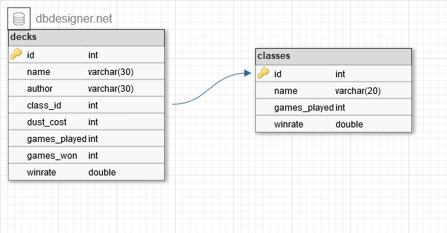

Поля таблицы decks:

* id - id колоды, ключевое поле;
* name - название колоды, по этому полю создан индекс;
* author - никнейм игрока, создавшего колоду;
* class_id - внешний ключ, ссылающийся на id игрового класса из таблицы classes;
* dust_cost - стоимость колоды (количество внутриигрового ресурса (“пыли”), которую нужно потратить для того, чтобы создать все нужные для колоды карты с нуля);
* games_played - общее количество сыгранных на этой колоде партий в рейтинговом режиме;
* games_won - количество выигранных партий;
* winrate - заполняющееся триггером поле, доля выигранных на этой колоде партий.

Поля таблицы classes:

* id - id класса, ключевое поле;
* name - название класса;
* games_played - поле, которое заполняется и изменяется триггером, количество партий, сыгранных на всех колодах класса;
* winrate - ещу одно поле, за которое отвечает триггер, высчитывающий среднюю долю побед на всех колодах класса.

Нормальные формы базы данных.

1. База данных находится в первой нормальной форме, так как:

* значения в каждой ячейке атомарны;
* каждая строка уникальна за счет существования в обеих таблицах первичного ключа id;
* порядок размещения строк в таблицах не имеет значения.

1. База данных находится во второй нормальной форме (неключевые поля не зависят от части составного ключа), так как оба первичных ключа таблиц простые.
2. База данных находится в третьей нормальной форме (неключевые поля не зависят от других неключевых полей) так как в обеих таблицах все неключевые поля, предназначенные для ручного заполнения/изменения, относятся к одной соответствующей ей строке со своим значением первичного ключа. Поля winrate в таблице decks и games_played и winrate в таблице classes являются информативными и за них полностью отвечают триггеры.